Grupo Interdepartamental de Estudo do Planeamento dos Serviços de Reabilitação para o Próximo Decénio 2016-2025

Operações do Código Voiceye

O Sistema “Código Voiceye” permite facilitar o acesso das pessoas com deficiência visual ou dificuldades em leitura ao conteúdo dos documentos.
Basta seguir os seguintes passos para aceder com facilidade às respectivas informações:
N.° de ordem | Passos | Utilizadores do iOS | Utilizadores do Android
1. | Fazer o download gratuito do software para leitura “Voiceye” através do smartphone. | Pesquisar na App Store o “Voiceye” e fazer o respectivo download gratuito. | Pesquisar na Google PlayStore o “Voiceye” e fazer o respectivo download gratuito.
2. | Abrir o “Voiceye” no smartphone e clicar no “Scan”. | 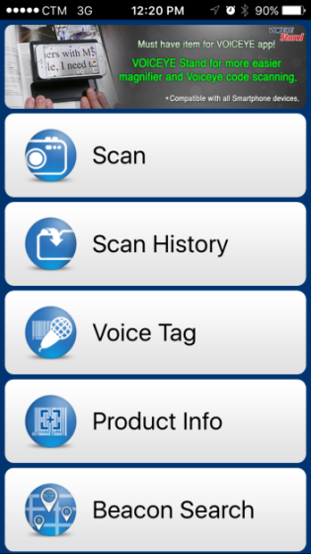 | 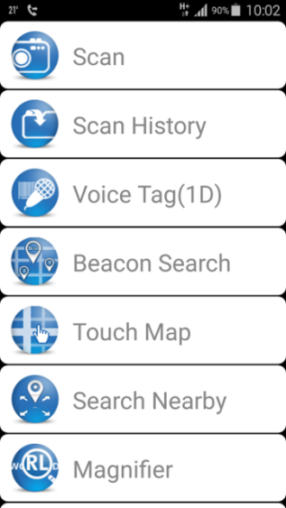
3. | Direccionar o smartphone para o Código Voiceye no canto superior direito da página para uma detecção automática do referido código. Caso seja detectado o código com sucesso, o texto pode ser exibido no ecrã do smartphone. | (Aplicável aos smartphones do iOS e do Android)  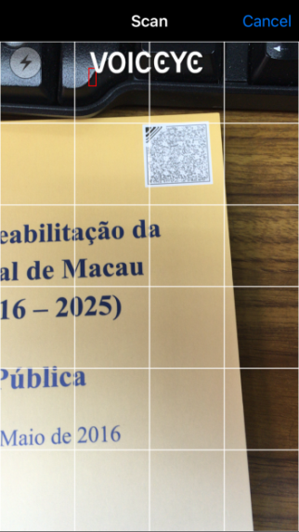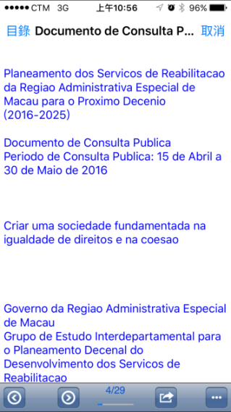
4. | Encontram-se à disposição do utilizador as opções relativas ao tamanho dos caracteres/palavras e ao contraste do fundo do texto. | (Aplicável aos smartphones do iOS e do Android)  Caracteres ampliados Caracteres no tamanho original  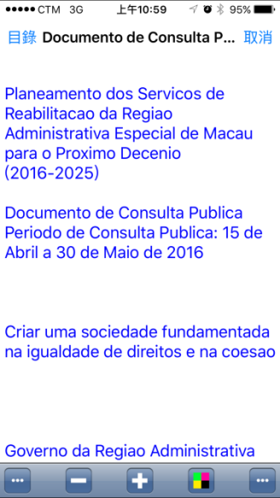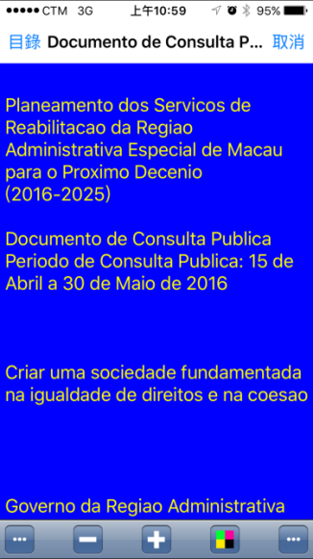
5. | O Sistema “Código Voiceye” dispõe também de um comando de voz. | Os utilizadores do iOS necessitam de configurar o comando de voz.  - Definições＞Geral＞Acessibilidade＞VoiceOver＞Abrir  - Depois de abrir VoiceOver:  - Toque uma vez para seleccionar um elemento  - Para activar o elemento seleccionado, dê dois toques  - Passe três dedos para deslocar.  - Repetir os passos 2 e 3 para iniciar a função de voz.  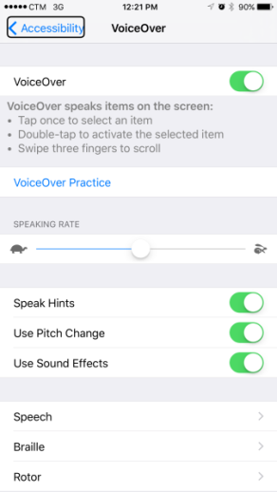 | De um modo geral, no smartphone do Android, está pré-configurado o comando de voz, ou seja, a função TTS que permite a conversão do texto em voz. Clicar em “Start TTS”.  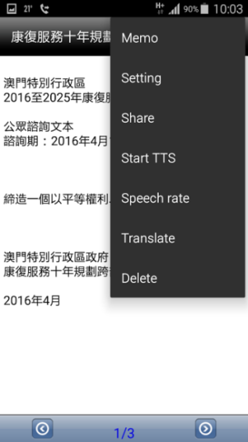
Notas:
- O Código Voiceye encontra-se disponível em várias línguas e a pronúncia das palavras está conforme com a respectiva língua pré-definida no smartphone. Por favor, verifique que a função de voz está activada.
- Instruções de configuração aplicáveis aos utilizadores do iOS em cantonês (Para mais detalhes contacte o fabricante do dispositivo):
- Configurar a língua chinesa - cantonês: Definições＞Idioma e Região＞Idioma do iPhone＞chinês, tradicional (Hong Kong)
- Activar a funcionalidade de voz: Definições＞Geral＞Acessibilidade＞VoiceOver＞Abrir

- Instruções de configuração aplicáveis aos utilizadores do Android em cantonês (Para mais detalhes contacte o fabricante do dispositivo):
  - Configurar a língua chinesa - cantonês: Configurações＞Acessibilidade＞Visão＞Opções de texto-para-fala＞Mecanismo texto-para-fala Google＞Idioma＞Cantonês (Hong Kong)
  - Activar a funcionalidade de voz: Configurações＞Acessibilidade＞Visão＞Talk Back＞Abrir

- Na impossibilidade de detectar o Código Voiceye, ajuste a distância entre o smartphone e o Código Voiceye e verifique que o mesmo Código aparece no ecrã do smartphone.

